**TAREA/EVALUACION DE APRENDIZAJE UNIDAD 2 N° DE GUÍA: 17**

ASIGNATURA: ARTES VISUALES

NOMBRE ESTUDIANTE: ______________________________________________________

CURSO: ______________________________ LETRA: ______ FECHA: __________________

O.A: Analizar e interpretar obras de arte y diseño en relación con la aplicación del lenguaje visual, contextos, materiales, estilos u otros.

Objetivo de clase: Describir sus apreciaciones en base a la observación de obras del artista chileno Alfredo Valenzuela.

¿Qué aprendimos hoy?

Te presento el ticket de salida, acá aparecerán preguntas 3 preguntas que deberás responder en el espacio en blanco que aparece al lado de cada preguntas.

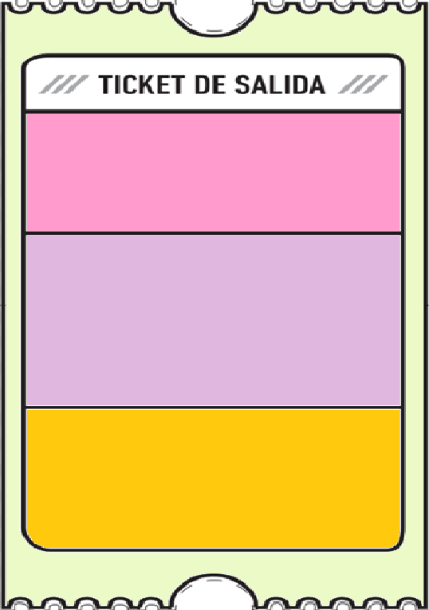

2. Busca en internet y responde: ¿En qué movimiento artístico destaco Valenzuela? Explica

1. ¿Qué elementos destacan en las obras de Valenzuela?

3.

2.

3. ¿Qué dudas te quedaron de la clase de hoy?

Anótalas y recuerda enviarme un correo